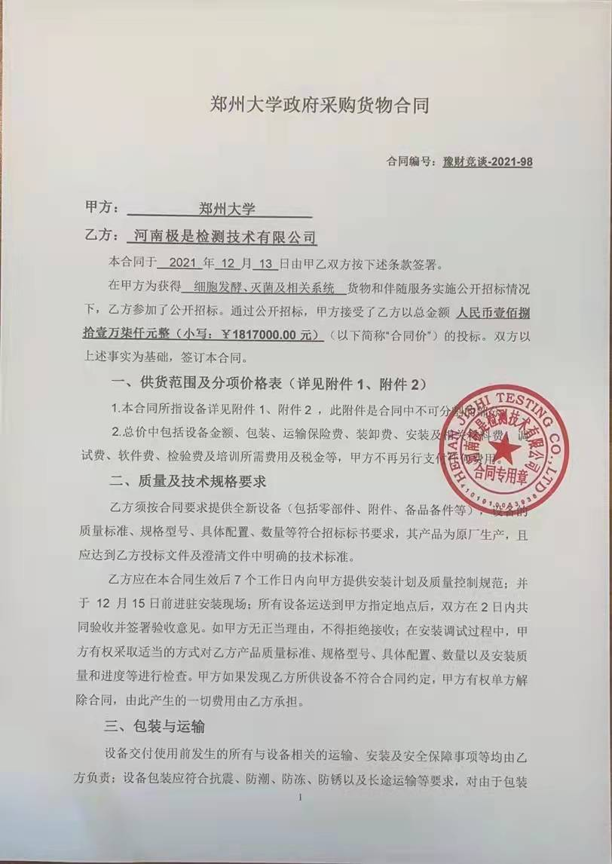
不当或防护措施不力而导致的商品损坏、损失、腐蚀等损失均由乙方承担；在设备交付使用前所发生的所有与设备相关的经济纠纷及法律责任均与甲方无关。
四、质保期与售后服务（详见附件3）
1.所有设备免费质保期为 3 年（自验收合格并交付给甲方之日起计算），终身维护、维修。
2.在质保期内，因产品质量造成的问题，供货方免费提供配件并现场维修，且所提供的任何零配件必须是其原设备厂家生产的或经其认可的。产品存在质量问题，甲方有权要求乙方换货。
3.乙方须提供一年 4 次全免费（配件+人力）对产品设备的维护保养。
4.乙方承诺凡设备出现故障，自接到甲方报修电话1小时内响应，3小时内到达现场，24小时内解决故障问题。保修期外只收取甲方零配件成本费，其他免费。
5.乙方有责任对甲方相关人员实施免费的现场培训或集中培训措施，保证甲方相关人员能够独立操作、熟练使用、维护和管理有关设备。
6.其它：
五、技术服务
1.乙方向甲方免费提供标准安装调试及 2-3 人次国内操作培训。
2.乙方向甲方提供设备详细技术、维修及使用资料。
3.软件免费升级和使用。
六、专利权
乙方应保证甲方在使用其所提供的产品时免受第三方提出侵犯其专利权、商标权或保护期的起诉。
七、免税
1.属于进口产品，用于教学和科研目的的，中标价为免税价格。
2.免税产品应由甲乙双方依据海关的要求签订委托进口代理协议，确认甲乙双方的责任与义务。委托进口代理协议作为本合同的不可分割部分。
3.免税产品通关时乙方必须进行商检，未商检的，造成的损失由乙方承担。
八、交货时间、地点与方式
1.乙方于 2021 年 12 月 15 日之前将货物按甲方要求在甲方指定地点交货、安装、调试完毕，并具备使用条件，未经甲方允许每推迟一天，按合同总额的千
分之五扣除违约金。
2.乙方负责所供货物包装、运输、安装和调试，并承担所发生的费用；甲方为乙方现场安装提供水、电等便利条件。
3.安装过程中若发生安全事故由乙方承担。
4.乙方安装人员应服从甲方的管理，遵守国家法律法规和学校相关制度，否则一切后果均由乙方承担。
5.货物交付使用前，乙方负责对提供货物进行看管，并承担货物的丢失、损毁等风险。
九、验收方式
1.初步验收。甲方按合同所列质量标准、规格型号、技术参数以及数量等在现场验收，并填写初步验收单（详见附件4）。验收时，甲方有权提出采用技术和破坏相结合的方法。
乙方应向甲方移交所供设备完整的使用说明书、合格证及相关资料。乙方在所有设备（工程）安装调试、软件安装完毕后，开展现场培训，使用户能够独立熟练操作使用仪器或设备，尔后由供需双方共同初步验收；甲乙双方如产生异议，由第三方重新进行验收。如果乙方提供的货物与合同不符，甲方有权拒绝验收，由此所产生的一切费用由乙方承担。
2.正式验收：依据河南省财政厅“《关于加强政府采购合同监督管理工作的通知》【豫财购（2010）24号】”文件要求，政府采购合同金额50万元以上的货物采购项目，由使用单位初验合格后，向学校国有资产管理处提出验收申请，由采购单位领导牵头，会同财务、审计、监察、资产管理及专家成立验收专家组进行正式验收。学校验收通过后，才能支付合同款项。
十、付款方式
1.本合同总价款（大写）为： 壹佰捌拾壹万柒仟元整 （小写：￥￥1817000.00 元）。
2.付款方式：货物验收合格后，经审计后，甲方向乙方支付全部货款的95％即人民币 壹佰柒拾贰万陆仟壹佰伍拾 元整（小写：￥ 1726150.00 元），质保期满后，甲方向乙方支付剩余的全部货款即人民币 玖万零捌佰伍拾 元整（小写：￥ 90850.00 元）。
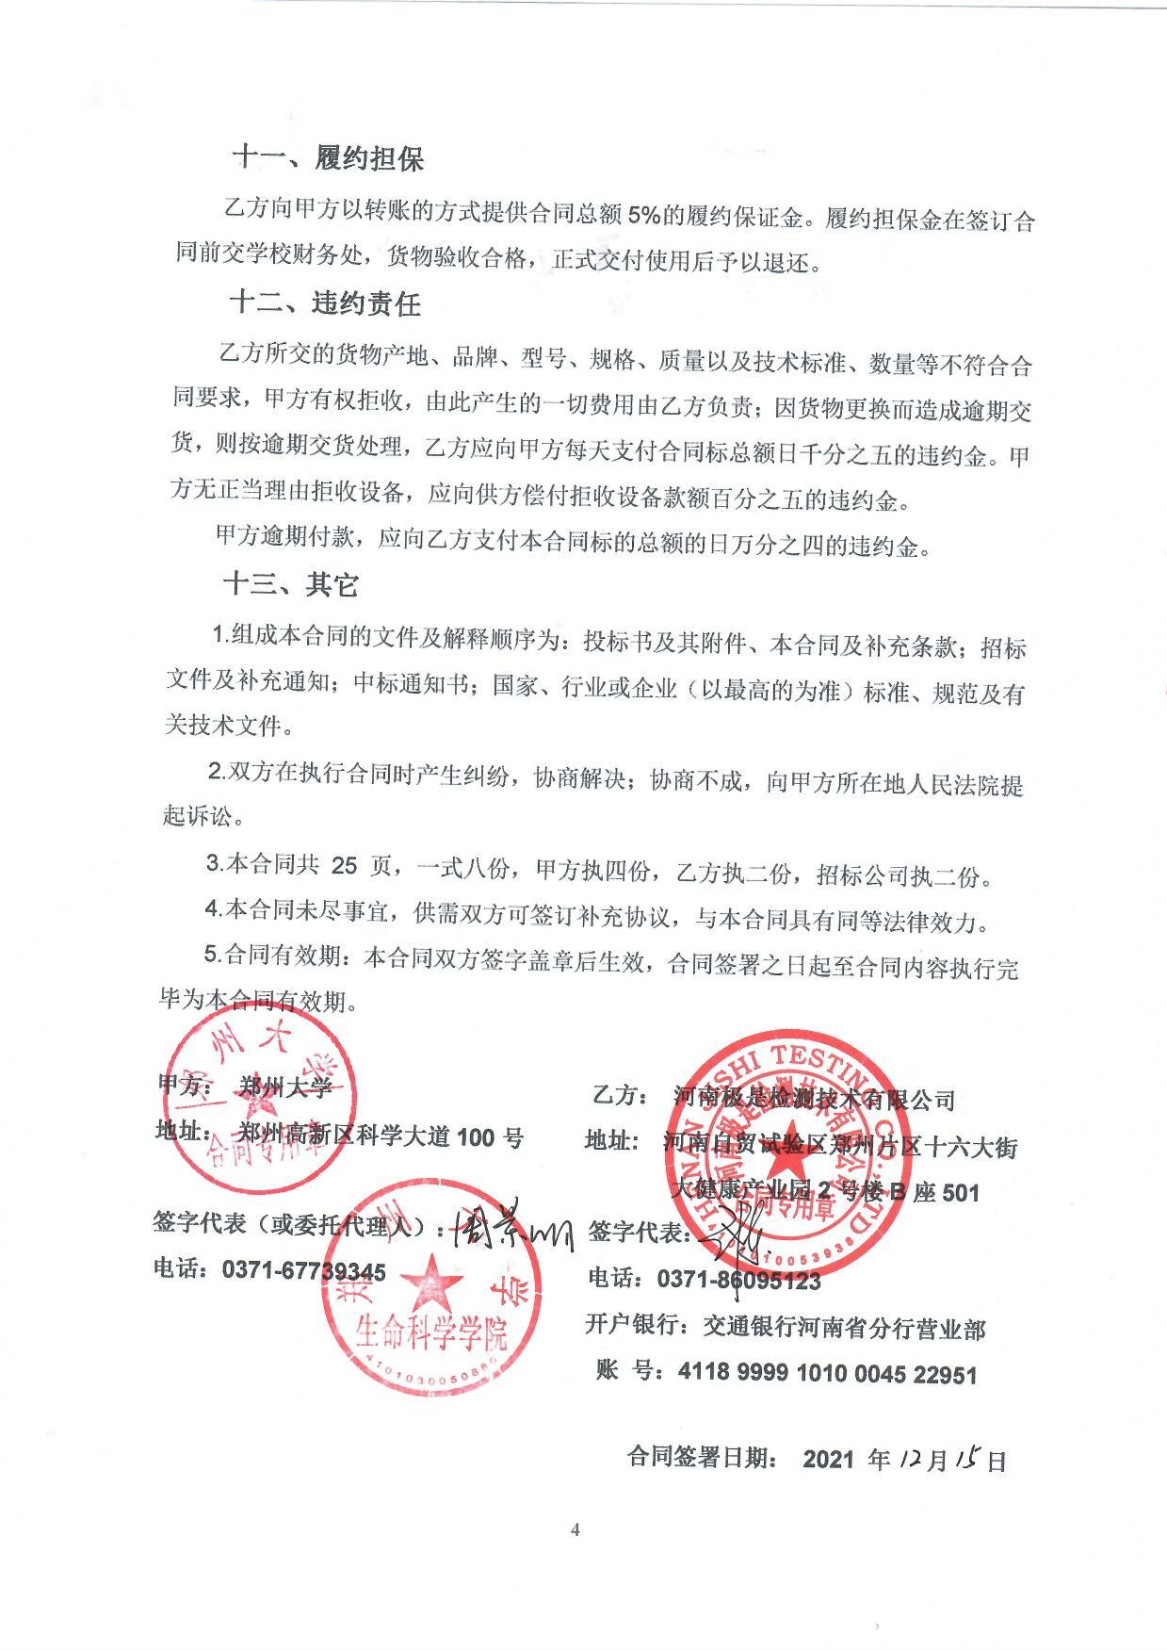
附件1：
供货范围及分项价格表 单位：元

序号 | 分项名称 | 规格型号 | 制造商及原产地 | 数量 | 单价 | 总价 | 免/否
1 | 生物反应器主体部分
1.1 | 罐 体 | 1GUCC-5GUCC：3L、15L不锈钢罐盖，不锈钢罐体 | 百仑科技 | 2 | 176000 | 352000 | 否
1.2 | 搅拌系统 | 采用上磁力搅拌系统。 | 百仑科技 | 2 | 43820 | 87640 | 否
1.3 | 搅拌电机 | TECO，0.4kw | 进口 | 2 | 18500 | 37000 | 否
1.4 | 调 速 器 | TECO，0.4kw | 进口 | 2 | 11200 | 22400 | 否
1.5 | 现场控制系统 | 采用西门子正版授权，wcc系统。德国西门子S7-1200系列PLC控制系统+15寸西门子触膜屏作为显示界面+控制线路板+电箱及各类电器，包括机柜、控制核心、信号采集、变送器、功率驱动等各类执行元件 | 百仑科技 | 1 | 280000 | 280000 | 否
1.6 | 转子流量计 | 深层：洁净空气 | 福特林 | 2 | 10500 | 21000 | 否
1.6 | 转子流量计 | 深层：氧气 | 福特林 | 2 | 10500 | 21000 | 否
1.6 | 转子流量计 | 深层：氮气 | 福特林 | 2 | 10500 | 21000 | 否
1.6 | 转子流量计 | 深层：二氧化碳 | 福特林 | 2 | 10500 | 21000 | 否
1.6 | 转子流量计 | 表层：洁净空气 | 福特林 | 2 | 10500 | 21000 | 否
1.7 | 质量流量计 | 深层：洁净空气 | 福特林 | 10 | 32100 | 321000 | 否
1.8 | 成套阀门系统 |  | 德国宝德/盖米 | 2 | 49600 | 99200 | 否
1.9 | 进气过滤器 | 0.22μm | 赛多利斯 | 4 | 8470 | 33880 | 否
1.10 | 呼吸过滤器 | 0.22μm | 赛多利斯 | 10 | 1200 | 12000 | 否
1.11 | 消泡蠕动泵 | 114变速泵 | 进口沃森马洛 | 2 | 8290 | 16580 | 否
1.12 | 补酸蠕动泵 | 114变速泵 | 进口沃森马洛 | 2 | 8290 | 16580 | 否
1.13 | 补碱蠕动泵 | 114变速泵 | 进口沃森马洛 | 2 | 8290 | 16580 | 否
1.14 | 补料蠕动泵 | 114变速泵 | 进口沃森马洛 | 2 | 8290 | 16580 | 否
1.15 | PH电极 | 瑞士原装进口，哈美顿智能PH电极 | 瑞士 | 4 | 13500 | 54000 | 否
1.16 | PH电缆 | 瑞士原装进口3m | 瑞士 | 2 | 5370 | 10740 | 否
1.17 | DO电极 | 瑞士原装进口，哈美顿光学DO电极 | 瑞士 | 2 | 37300 | 74600 | 否
1.18 | DO电缆 | 瑞士原装进口3m | 瑞士 | 2 | 6750 | 13500 | 否
1.19 | 温度电极 | PT100 | 德国久茂 | 16 | 4500 | 72000 | 否
1.20 | 进水电磁阀 | UNID-UN-8 | 台湾 | 2 | 7860 | 15720 | 否
1.21 | 成套阀门系统 | BLBIO | 百仑科技 | 2 | 42340 | 84680 | 否
1.22 | 成套管路系统 | BLBIO | 百仑科技 | 2 | 37660 | 75320 | 否
2 | 备品备件及专用工具
2.1 | 备品备件 | 蒸汽发生器、空压机、冷水机、补料玻璃瓶、接收玻璃瓶等发酵罐配套必备品 | 百仑科技 |  | 0 | 0 | 否
2.2 | 专用工具 |  | 百仑科技 |  | 0 | 0 | 否
3 | 伴随服务费 |  | 百仑科技 |  | 0 | 0
3.1 | 运杂费 |  | 百仑科技 |  | 0 | 0 | 否
3.2 | 保险费 |  | 百仑科技 |  | 0 | 0 | 否
4 | 技术服务费 | 软件开发、成套系统设计等 | 百仑科技 |  | 0 | 0
4.1 | 设计联络 |  | 百仑科技 |  | 0 | 0 | 否
4.2 | 安装、调试、验收 |  | 百仑科技 |  | 0 | 0 | 否
4.3 | 培训 |  | 百仑科技 |  | 0 | 0 | 否
5 | 其他 | 发酵罐配套试剂：CHO细胞培养基200L、CHO细胞流加培养添加料100L | 进口 | 1 | 0 | 0 | 否
合计 |  |  |  |  |  | 1817000

附件2：
设备技术规格参数、功能描述及配置清单表
序 号 | 设备名称 | 具体技术规格参数、功能描述及配置清单描述 | 单 位 | 数 量
一、具体技术规格参数、功能描述
1 | 3L-15L反应器 | - 工作体积3L的反应器径高比：1:1.5；  - 工作体积15L的反应器径高比：1:1.8；  - 罐压：0.4Mpa；  - 316L不锈钢；  - 15L生物反应器设置有罐盖提升装置；  - 内胆工作介质可以是细胞液、纯蒸汽、碱液、纯化水、注射用水等多种介质；  - 夹套工作介质：蒸汽、软化水、自来水；  - 罐体材料有专门的的SGS检测报告；  - 内部采用电解抛光，抛光精度≤Ra0.4；  - 外表面采用拉丝抛光处理；  - 罐体采用侧视镜；  - 罐体照明灯可选用侧视镜或顶视镜；  - 灭菌温度为100-130℃；  - 灭菌时间可设定范围0-60min，最高温度：135℃；  - 罐体采用原位自动灭菌，可分别进行空罐、实罐灭菌；罐体取样阀采用卫生级别，设置有无菌取样阀组，可满足生产过程中的重复无菌取样，可实时在线监测温度求；3L和15L反应器都具备罐体侧面无菌取样方式，接口采用N/A口，方便拆卸清洗；  - 取样阀采用手动在位灭菌方式，可实现无菌取样；  - 罐底阀采用卫生级罐底阀，气动阀门，同时设置无菌放料阀组，可满足长时间工作需要，方便中间取样操作；  - 罐底阀采用自动在位灭菌方式；  - 进气接口2个，其中一个为浅层通气管接口；一个为深层通气管接口；  - 罐盖罐体内胆、罐内和与物料接触的部分均采用316L不锈钢，夹套材料为304不锈钢；  - 内外表面均作抛光处理，内表面采用电抛光，抛光精度Ra≤0.4 μm；外表位采用拉丝抛光处理；  - 罐内最高工作温度可达到135℃，夹套最高工作温度为140℃；  - 整个罐体采用一键式在线灭菌，可实现全自动空消/实消，最终以各冷点温度均到达灭菌条件为灭菌合格的标准；  - 系统设计有许多在线监测模块，可满足罐体温度冷点、进气滤器冷点、排气滤器冷点、进出液各冷点、取样管路冷点以及排料管路冷点等在线监测；  - 系统设计时充分考虑到安全问题，蒸汽带自动减压装置，灭菌过程中可根据工况实时调节；  - 3L、15L生物反应器均采用电子秤称重计量；  - 生物反应器培养通气系统采用除菌滤器灭菌方式；  - 3L罐通气设计：表层洁净压缩空气3L/min，深层洁净压缩空气3L/min、氧气0.5L/min、二氧化碳0.5L/min，氮气0.5L/min；具体进气量也可按照客户的要求进行更改。  15L罐通气设计：表层洁净压缩空气15L/min，深层洁净压缩空气2L/min、氧气2L/min、二氧化碳2L/min，氮气2L/min；具体进气量也可按照客户的要求进行更改。
2 | 夹套 | - 罐体承受压力为0.4Mpa；  - 夹套材料采用304不锈钢；  - 保温材料采用硅酸铝保温棉；  - 外封材料采用304不锈钢；  整个罐体的控温夹套覆盖率达80%，内部设有优化导流结构。
3 | 搅拌系统 | - 生物反应器顶部为磁力搅拌设计，没有机械密封，性能更好，适合于长时间发酵培养；  - 生物反应器具有上磁力搅拌装置：3L-15L配有0-200rpm转速的伺服电机，可实现分阶段设置搅拌速度，自动切换；罐体桨叶根据培养体积设计层数及层距。  生物反应器搅拌系统采用单轴、微锥度高速型搅拌轴  生物反应器搅拌系统采用2级三斜叶式细胞浆设计，剪切力低，更适合动物悬浮细胞培养  生物反应器搅拌系统罐内和与物料接触部分材质均为316L不锈钢，其余材质全部采用304不锈钢
4 | 通气系统 | 生物反应器通气方式采用深层通气和表部通气  生物反应器通气系统配置有进气过滤器和排气过滤器  生物反应器气体种类包括空气、氧气、氮气、二氧化碳  通气系统配置有气体质量流量计和转子流量计
5 | 补料系统 | 生物反应器补料系统配置有4个蠕动泵，补料种类包括酸液、碱液、消泡、培养液等；  补料系统采用精细化控制变速蠕动泵，满足细胞培养过程中的的精细化控制。  补料系统的主要接种方式为蠕动泵+四阀组无菌接种。  - 3L、15L生物反应器均具有无菌补料系统：3L罐具有2路四阀组无菌加料管路，其罐顶设计2路插针式推阀，可实现无菌补料；15L罐具有4路四阀组无菌加料管路。  - 3L、15L生物反应器均采用蠕动泵加料方式可分别在控制界面上可选择分段设定，实际使用时自动补料和手动补料可随意切换，操作更方便灵活。  补料系统四阀组采用自动灭菌方式，一键自动灭菌
6 | 控制功能 | 灭菌：  - 生物反应器可实现空罐、实罐自动灭菌；灭菌温度范围可设置在100-130℃，灭菌时间：0-60min；  - 生物反应器进、排气系统选用过滤器自动灭菌；  - 3L和15L分别配有1套液体除菌过滤器，且配套保定斯诺的整套蠕动泵，将培养基注入到反应器中；  - 采用可重复使用的液体无菌过滤器；  - 灭菌结束后能反应器可自动进入发酵等待状态；  - 所有与进气管路、排气管路接触的阀门均采用双膜片卫生级气动隔膜阀；非接触阀门采用气动角座阀。  发酵温度：  - 发酵温度采用PID自动控制，采用电加热升温，循环冷却水冷却降温；  - 冷却水温度+5～65℃，温度控制精度：±0.1℃；  - 发酵温度记录具有实时曲线和历史曲线，可分段跟踪控制。  pH:  - 发酵pH 采用PID自动控制，蠕动泵控制；  - 发酵过程中pH控制可与蠕动泵关联通过酸、碱调节，也可与二氧化碳关联控制；  - 发酵过程中pH控制范围为2-12 pH，精度：±0.02 pH，分辨率：0.01 pH；  - 发酵过程中pH记录具有实时曲线和历史曲线。  DO：  - 发酵过程中溶解氧（DO）采用PID自动控制，空气通过质量流量计控制；  - 发酵过程中溶解氧（DO）可与搅拌速度关联控制，即通过改变搅拌速度调节；  - 发酵过程中溶解氧（DO）控制范围：0-100%，显示范围：0-200%，分辨率：1%；  发酵过程中DO记录具有实时曲线和历史曲线。  搅拌速度：  - 发酵过程中搅拌速度PID自动控制，采用调速器无级调速控制；  - 搅拌速度可设范围：20-200rpm；控制精度：±0.5%，分辨率：1rpm；  - 发酵过程中搅拌速度记录具有实时曲线和历史曲线，可分段跟踪控制。  罐压：  - 发酵过程中罐压采用PID自动控制，采用DN08比例调节阀自动控制，可精确控制罐压；  - 发酵过程中罐压控制范围0-0.2MPa，稳态精度：±0.01MPa，分辨率：0.001 Mpa；  - 发酵过程中罐压记录有实时曲线和历史曲线。  控制要求：  生物反应器现场控制器采用PLC控制系统，满足点位数和耐用性。控制系统采用触摸屏显示，可以选择现场直接操作（菜单式），中/英文菜单与界面；也可以与上位计算机进行数据传送，采样并显示罐体数据，系统数据的浏览分析，读取设定；  生物反应器控制系统采用15寸触膜屏作为显示界面和中央控制器；  生物反应器屏幕类型为触摸屏，15寸触膜屏可显示发酵过程参数控制数据，内容丰富齐全, 人性化画面简单明了，操作简单方便，而且互不干扰；能适应不同的传感器和执行机构的范围的输出输入信号，带有信号防干扰系统；  控制和显示：  生物反应器现场控制器在有相应电极的前提下，可控制和显示参数包括：温度、搅拌转速、pH、溶氧、消泡、空气流量、罐压、发酵液体积、排气O₂、排气CO₂等14个直接参数并可计算间接参数。  1. 生物反应器控制方式包括但不限于以下几种：①手动控制：可设定开阀比例或阀门开度；②自动控制：可以选择PID连续或PID开关方式控制；③顺序控制方式：对所有的控制参数可以预先设定至少10个控制段，以实现自动分段控制；④遥控方式：可接受上位机控制；⑤关联控制：溶氧可以选择转速、空气流量、罐压、补料等进行控制；pH可以选择加酸或加碱来控制；  2. 计量功能：可以对补料、消泡剂、酸碱等计量；  3. 数据记录为X Y轴实进走向图，可以对图形任意展开和收缩显示，帮助操作着判断参数之间的相互影响，从而对发酵过程进行快速修改和调整；  4. 生物反应器数据处理功能至少包括以下几种：  - 能显示、分析所有发酵相关参数的趋势曲线；  - 能存储、显示、分析所有发酵过程中的相关参数的历史曲线，能显示所有参数的批号报表，保证发酵过程数据可追溯；  - 能直接用优盘拷贝数据，方便数据传输；  - 控制系统的数据存储格式与EXCEL兼容，可至EXCEL平台处理；  - 能对发酵相关各参数进行程序控制，每个参数的时间显示记录间隔可以任意调整；  - 控制器可以同屏进行二个参数的设定及校正；  - 在控制器上显示防真的运行状态，控制面板上有面板状态流程指示系统，流程硬件与动作状态显示灯，方便了解各有关器件（如蠕动泵、循环泵、加热、搅拌等）工作状态，可作为故障判别显示；  - 每个参数的变速器都为独立模块，互不干扰，便于操作，便于维修；  - pH、溶解氧（DO）、发酵温度等参数控制方式及相关联的控制程序可以随意调整。
7 | 关键部件 | - 主控制器选用德国西门子PLC S7-1200  - 操作显示屏：西门子15寸显示屏  - 控制系统结构：不锈钢机箱  - 搅拌：百仑无污染无死角上平磁驱动方式；  - 调速器：TECO  - 机械密封：上磁力搅拌无机械密封系统  - 循环泵：德国进口德国威乐  - pH电极：瑞士梅特勒——智能电极  - DO电极：瑞士梅特勒——光学电极  - 压力传感器：德国BD压力传感器：精度+0.001mpa  - 检测料液传感器：采用Mettler称重计量  - 气体流量计：采用瑞士福特林 热质量流量计  - 进气过滤器：德国赛多利斯0.22μm进气过滤器  - 尾气过滤器：德国赛多利斯0.22μm尾气过滤器  - 蠕动泵：精确控制沃森马洛（斯派莎克）变速蠕动泵  - 取样阀：德国进口宝德kiofft DN08取样阀，N/A接口，在罐侧1/3之一处设置；15L采用50N/A口；3L采用37口。  - 气动罐底阀：德国宝德或德国盖米，一体式带小辫子卫生级罐底阀，罐底阀能独立灭菌，可手动可自动，带冷点检测。  - 气动控制阀：德国宝德或德国盖米一体式组合阀  - 手动隔膜阀：德国宝德或德国盖米一体式组合阀  - 气动控制阀ON/OFF：德国宝德或德国盖米一体式组合阀  - 电磁阀：台湾UNIT DN08  - 疏水阀：英国斯派莎克DN08  - 蒸汽减压阀：英国斯派莎克，上磁力搅拌无机械密封系统
8 | 控制系统 | 概述  - BLBIO-B生物反应器系统软件和发酵分析软件由生产厂家（上海百仑生物科技有限公司）自行开发；在现场控制器上安装有发酵智能分析软件，可保证满足客户后续升级需求，满足反应器的工作年限；  - BLBIO-B生物发酵过程控制系统由上位机、2020版发酵控制软件、现场控制器（BIBIO-B/西门子plc）、传感器和各执行元件组成；  - 现场控制器是以德国西门子公司S7-1200高端系列可编程序控制器为核心，采用多级扩展，具有满足系统功能足够的A/D转换通道、D/A转换通道、开关量输入输出；  - S7-1200现场控制器采用工业级的人机界面，在没有上位机的情况下，发酵系统照常运行。这样的设计结构和选件，更好地提高了系统的可靠性能；  - 软件控制系统包括现场信号的采集与变换的下位机控制器、上位机计算机控制以及网络通讯软件等组成，控制方面全部采用智能PID控制，控制稳定，控制精度高，具有参数自整定控制算法。  人机界面友好，可切换多种监控画面；并可在一个显示界面上同时对多个发酵罐的运行状态进行实时监控。  消泡和补液：  具备超液位报警和自动补液功能，具备超泡位报警和自动添加消泡剂功能；实现发酵过程自动补加消泡剂和按设定要求自动补液等功能。  生物反应器软件可设定蠕动泵定时定量补料功能，实现按需补料，选择电子秤功能可满足高精度的定时定量补料需求。  关联控制：  生物反应器控制系统具备溶解氧（DO）与速度的关联控制，即用改变速度的方法改善培养液的溶解氧浓度；还具备补料与pH的关联控制以及补料与溶解氧的关联控制功能。  灭菌  - 灭菌方式可采用实罐、空罐自动控制灭菌，含有进气过滤器和尾气过滤器，能保证进气无菌和排除尾气的安全；  - 灭菌系统可控制灭菌温度、时间、罐内压力、夹套压力和搅拌速度等关键参数；  - 灭菌完毕后发酵罐可自动进入发酵准备状态。  保压试验：  发酵罐具有罐体保压测试功能，可以实现罐体气密性能的自动检测，保证发酵过程安全、无外源菌污染；  整定和标定  - 控制系统可以进行温度、溶解氧（DO）、pH、压力等传感器的整定调校；  - 系统配套的各蠕动泵的流量都可以手动标定。  数据显示、记录和存储  - PID控制系统具有运行过程的实时显示、系统数据记录、数据分析、曲线图和批报表、输出打印、密码管理及报警等功能，在配备的上位计算机才能实现各种参数的历史数据和曲线可保存多年；  - 发酵过程中涉及的重要参数能自动同步写入数据库，以备随时进行数据分析。配套软件操作系统为全中文界面，并有详细帮助说明。  PID控制：  发酵过程中涉及的参数如设定值，实时值，PID设定值，上下限位值等均具有PID控制和调节过程显示；  超限报警功能：  发酵控制系统可设定温度、转速、pH值、溶解氧（DO值）等关键发酵参数的上、下限并具备超限报警功能；  控制切换：  发酵控制系统的速度、温度、pH值、DO值、补料等可以设定为自动、手动及关闭状态，三种状态可自由切换；  诊断和保护：  控制系统具有自适应能力和自诊断能力；如果系统发生异常情况，可根据客户设定做自动报警及保护操作。  密码保护功能：  操作系统具有密码保护功能，密码分为操作员与管理员级密码。  数据审计追踪  - 发酵控制系统配置有电子签名及审计追踪功能：任何针对控制系统的登录、退出、参数设置、信息修改、数据备份等操作事件，都会在系统日志中记录下来，方便数据追踪；  - 发酵过程中，使用系统配置好的开一控三始自动运行后，任何对于运行的干预，如终止，调整等事件，均需在事件日志中记录下来；  - 发酵过程中的所有事件记录都应该包括事件时间、执行人、事件内容等信息；  - 发酵设备的人机操作界面应、自控控制器、主机系统有统一的时钟。  安全设置  - 发酵设备配置有关键工艺参数安全报警设备，在发酵过程中，运行超过工艺控制点时需有报警提示；控制面板配备急停按钮，按钮安装位置应便于操作者在正常操作位置进行紧急制动，方便应对突发事件，保证工作过程中人员及设备安全；  - 生物反应器的安装、调试、运行、维护均需符合环保要求，设备运行噪音≤70db；  - 生物反应器的加热器、电机的配备充分考虑到设备运行功率和节能要求，保证满足设备实际功能需要的最低能效；  - 3L-15L生物反应器具备紧急停止按钮，同时紧急按钮应在操作者最方便的操作位置，可实现一键关闭，有效保证人员及设备安全；当该键复位时，系统进入待机状态；系统遇到意外停机时，可从控制界面选择从某一运行阶段开始继续运行，保证发酵工作的连续性；  - 高端控制系统确保发酵系统的数据完整性，使其符合GMP的要求。包括但不仅限于：  a）确保备份数据准确、完整；  b）确保数据不会被更改、误删或丢失；  c）数据的存储应防止退化或丢失。  权限密码  - 操作面板内嵌于设备正面，内容能够单独更改，方便操作；  - 控制系统共配置三级权限，操作员级密码至少配6个，密码长度为6位；  - 各级权限主要内容如下：  一级：管理员（维修和服务），为最高权限，但不可具有操作的权限，防止使用最高权限操作时，误操作。应有备份权限。  二级：技术人员，设置工艺参数，包括新建、修改、删除等权限，还有查看历史数据、报警等信息的权限；但不得具有数据删除和备份功能；  三级：具体操作者，操作、选取调用工艺进行发酵罐的具体操作的权限，相当于使用权限。  控制箱结构  - 发酵罐的控制箱主体结构为SUS304不锈钢机箱，表面拉丝抛光处理，能防雷、防尘、防静电；  - 发酵罐控制系统相关电缆必须有不锈钢线槽保护；  - 信号线均应具有线号，各接线端有完整的标识；  - 管线有相应的线号和标识。
二、细胞生物反应器系统主要部件
9 | 3L罐体 | 3L不锈钢罐体1台，其中罐体与液体接触部分材质为优质316L不锈钢；其余为304不锈钢 | 台 | 1
10 | 15L罐体 | 15L不锈钢罐体1台，其中与液体接触部分材质为优质316L不锈钢；其余为304不锈钢 | 台 | 1
11 | 主控制器 | 主控制器选用德国西门子PLC S7-1200 | 个 | 1
12 | 操作显示屏 | 主控制器操作显示屏1台，为西门子15寸显示屏 | 个 | 1
13 | 控制系统结构 | 1套控制系统，机箱结构为不锈钢，反应器均独立操作／控制，带远程传输功能； | 套 | 1
14 | 现场I/O | 含有1套完整的输入输出模块 | 套 | 1
15 | 电气控制元件 | 控制系统含有1套完整的电气控制元件 | 套 | 1
16 | 伺服电机 | 3L、15L发酵罐各含1套0.4kw伺服电机 | 套 | 2
17 | 驱动器 | 3L、15L发酵罐各含1套驱动器 | 套 | 2
18 | 循环泵 | 3L、15L发酵罐各含1台循环泵 | 台 | 2
19 | pH电极 | 3L、15L发酵罐各配备2支瑞士梅特勒智能pH电极 | 支 | 4
20 | DO电极 | 3L、15L发酵罐各配备1支瑞士梅特勒光学DO电极 | 支 | 2
21 | 温度传感器 | 3L、15L发酵罐各配备1支PT100 N/A口温度传感器 | 支 | 2
22 | 压力传感器 | 3L、15L发酵罐各配备1支德国BD压力传感器 | 支 | 2
23 | 隔膜式压力表 | 3L、15L发酵罐各配备1支隔膜式压力表 | 支 | 2
24 | 称重计量 | 3L、15L发酵罐各配备1支Mettler称重计量 | 套 | 2
25 | 质量流量计 | 发酵体系共配置10个质量流量计 | 个 | 10
26 | 进气过滤器 | 3L、15L发酵罐各配备1个0.22μm进气过滤器 | 个 | 2
27 | 尾气过滤器 | 3L、15L发酵罐各配备1个0.22μm尾气过滤器 | 个 | 2
28 | 蠕动泵 | 3L、15L发酵罐各配备4个变速蠕动泵 | 个 | 8
29 | 取样阀 | 3L、15L发酵罐均配备德国进口宝德kiofft DN08取样阀，N/A接口，在罐侧1/3之一处设置；其中15L采用50N/A口；3L采用37口。 | 个 | 2
30 | 气动罐底阀 | 3L、15L发酵罐各配备1个德国宝德或德国盖米气动罐底阀 | 个 | 2
31 | 气动角坐阀 | 3L、15L发酵罐各配备1套德国宝德或德国盖米气动角坐阀 | 套 | 2
32 | 手动隔膜阀 | 3L、15L发酵罐各配备1套德国宝德或德国盖米手动隔膜阀 | 套 | 2
33 | 比例调节阀 | 3L、15L发酵罐各配备1个德国宝德或德国盖米比例调节阀 | 个 | 2
34 | 气动隔膜阀 | 3L、15L发酵罐各配备1套德国宝德或德国盖米一体式组合气动隔膜阀 | 套 | 2
35 | 疏水阀 | 发酵罐配备整套英国斯派莎克DN08疏水阀 | 整套 | 1
36 | 上磁力搅拌 | 台湾UNIT DN08电磁阀，无污染、无死角、上下平磁 | 整套 | 1
37 | 316L物料管道 | 发酵罐整套物料管道均为新莱316L材质 | 整套 | 1
38 | 其它管道 | 配备保证发酵罐正常运行的一整套其他管道 | 整套 | 1
39 | 补料玻璃瓶 | 配备4个500ml、2个1L以及2个2L的补料玻璃瓶 | 整套 | 1
40 | 接收玻璃瓶 | 配备2个15L接收玻璃瓶 | 个 | 2
41 | 接收玻璃瓶 | 配备2个5L接收玻璃瓶 | 个 | 2
42 | 蒸汽减压阀 | 英国斯派莎克蒸汽减压阀1个 | 个 | 1
43 | 气路减压阀 | 亚德客气路减压阀10个，通气量详见上文技术参数 | 个 | 10
三、生物反应器配套试剂
44 | CHO细胞培养基 | 赠送配套发酵生产应用CHO细胞培养基200L，适用于重组CHOZN ® GS ^{-/-} 细胞株的悬浮培养（粉剂或液体），可根据客户实际实验需求，按时分批提供也可一次性提供； | L | 200
45 | CHO细胞流加培养添加料 | 赠送配套发酵生产应用CHO细胞培养流加培养添加料100L，适用于重组CHOZN ® GS ^{-/-} 细胞株的悬浮培养（粉剂或液体），可根据客户实际实验需求，按时分批提供也可一次性提供。 | L | 100

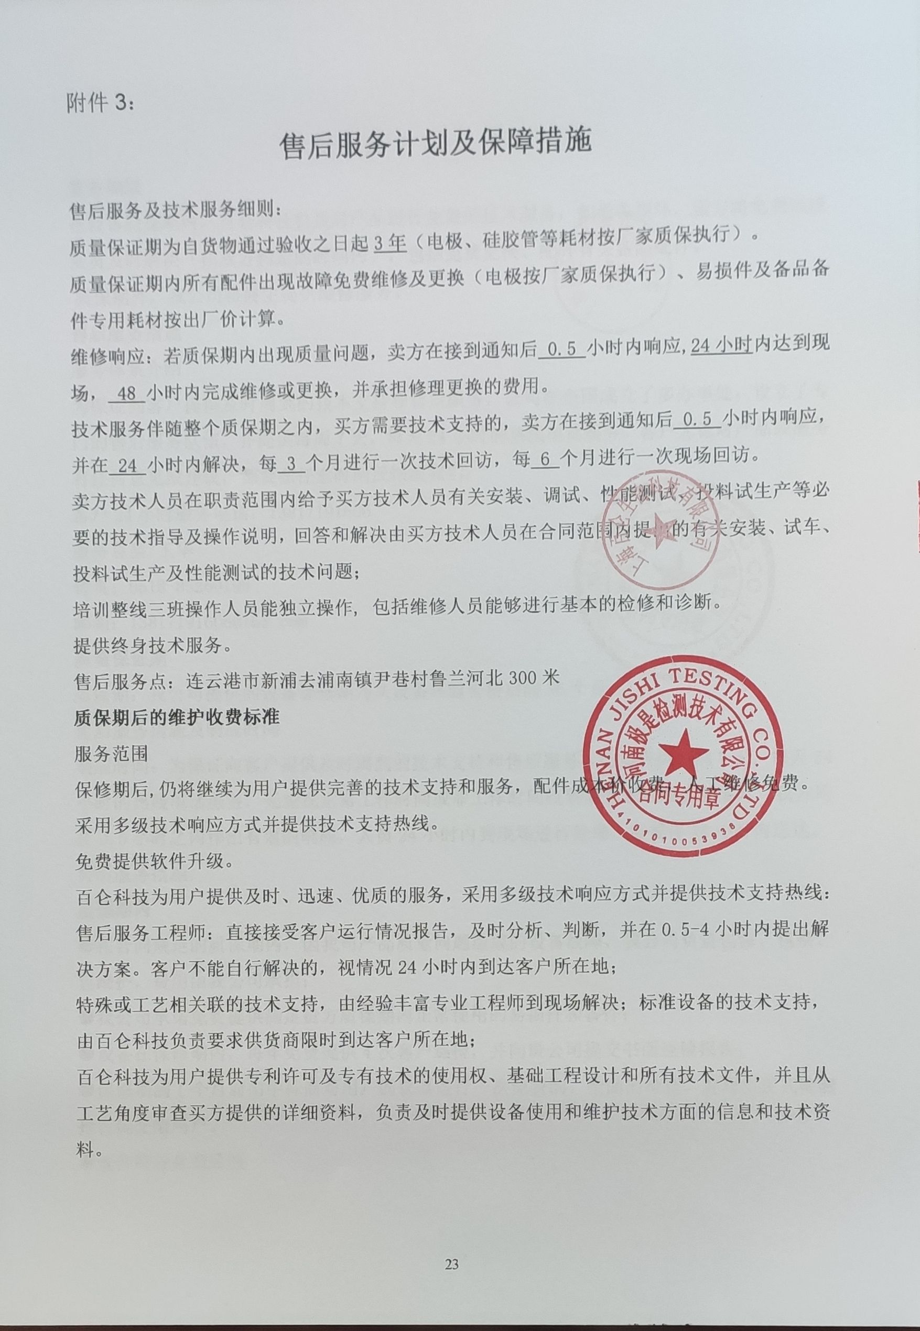
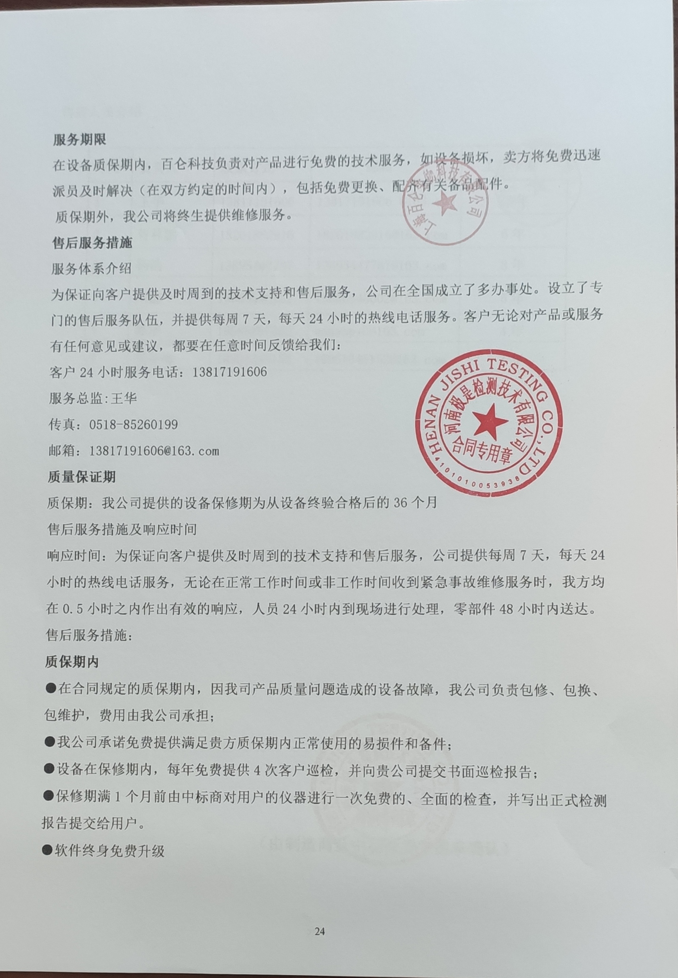
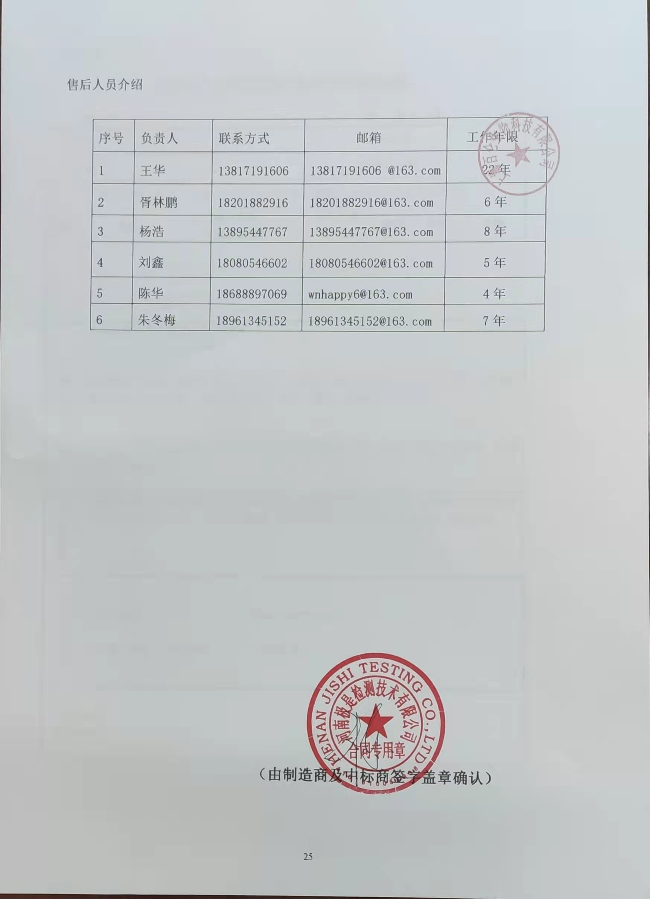
附件4：
郑州大学仪器设备初步验收单
No. 年 月 日
使用单位 |  |  |  |  | 使用人 |  |  | 合同编号
供货商 |  |  |  |  |  |  |  |  | 合同总金额
设备明细（品名、型号、规格、生产厂家、数量、金额等，不够可另附表）
序号 | 品名 |  |  | 技术参数  （规格型号） |  |  | 生产厂家（产地） |  |  | 数量 |  | 单位 |  | 金额
实 物 验 收 情 况 | 外观质量（有无残损，程度如何）。
实 物 验 收 情 况 | 清点数量（主机、配件、型号、规格、产地是否与招投标文件、合同、发票、装箱单的数量相同，若有出入，说明缺件名称、规格、数量、金额）。
实 物 验 收 情 况 | 仪器设备安装调试及使用人员培训情况（是否完成整套设备安装、有无安装缺陷，使用人员是否经过培训）。
技术验收情况 | 依据合同约定技术条款逐一测定设备的性能和各项技术指标，所测结果是否与合同约定技术条款规定的一样，性能是否稳定，配件是否齐全，是否有安全隐患，具体说明。
初步验收情况 | □通过验收 □整改后再组织验收  □不通过验收 索赔要求 □其他结论
验收小组  成员签字 |  |  |  |  |  |  | 供货商  授权代表签字
附件5：
中标通知书
